ĐẨY MẠNH HỢP TÁC, KẾT NỐI TIÊU THỤ NÔNG SẢN, ĐẶC SẢN,
SẢN PHẨM OCOP GIỮA HAI TỈNH THÁI NGUYÊN VÀ NGHỆ AN
Nguyễn Thái Tuấn
Phòng Chế biến, Thương mại nông sản
Trong những năm qua, Chi cục Quản lý chất lượng Nông Lâm sản và Thủy sản tỉnh Thái Nguyên và tỉnh Nghệ An đã triển khai tích cực công tác đảm bảo an toàn thực phẩm trên địa bàn, cũng như phối hợp có hiệu quả liên kết sản xuất với tiêu thụ, thúc đẩy giao thương thực phẩm nông lâm thuỷ sản. Để nâng cao hơn nữa công tác quản lý an toàn thực phẩm trong tình hình mới; quảng bá, giới thiệu sản phẩm nông nghiệp an toàn, sản phẩm chủ lực, sản phẩm OCOP, đặc sản của địa phương nhằm kết nối tiêu thụ sản phẩm nông, lâm, thuỷ sản chất lượng, an toàn thực phẩm trên địa bàn hai tỉnh Thái Nguyên và Nghệ An. Ngày 19/4/2024, Chi cục Quản lý chất lượng nông lâm sản và thủy sản tỉnh Thái Nguyên đã vào làm việc tại Nghệ An.
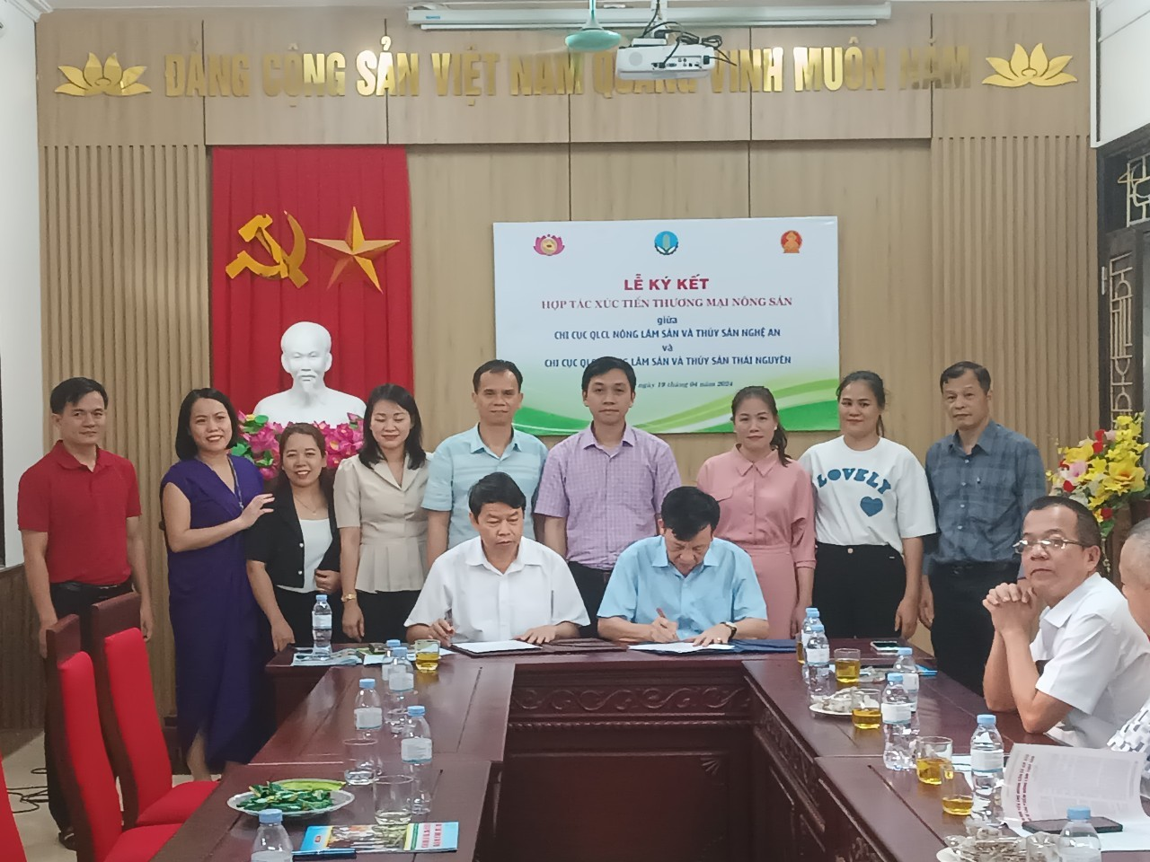
Hai Chi cục đã tổ chức Hội đàm, trao đổi kinh ngiệm trong công tác quản lý, hoạt động chuyên môn và những khó khăn, lợi thế của mỗi địa phương. Tham gia tọa đàm còn có các Doanh nghiệp, đơn vị sản xuất, kinh doanh thực phẩm của 2 tỉnh. Cơ quan quản lý và các đơn vị tham gia đã có những trao đổi thửng thắn trong công tác quản lý, giới thiệu về tình hình sản xuất, kinh doanh nông sản mỗi tỉnh, những khó khăn, lợi thế của mỗi địa phương và khả năng kết hợp, hỗ trợ nhau trong công tác quản lý, tiêu thụ sản phẩm. Các Doanh nghiệp tham gia cũng đã trưng bày sản phẩm, thuyết trình giới thiệu quay trình chế biến, kinh doanh và phương thức hợp tác, mong muốn phát triển sản phẩm,…
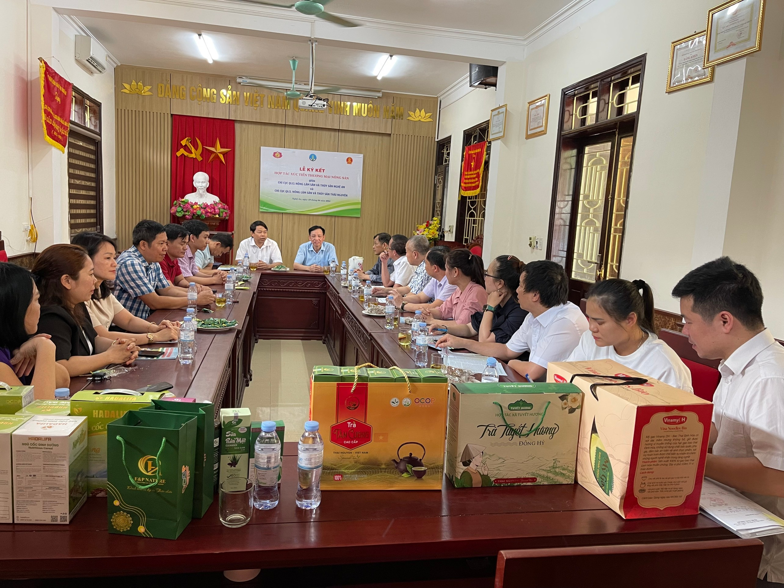
Sau hội đàm, Chi cục Quản lý chất lượng nông lâm sản và thủy sản Nghệ An và Chi cục Quản lý chất lượng nông lâm sản và thủy sản Thái Nguyên đã ký kết Hợp tác hỗ trợ nhau trong các lĩnh vực:
- Phối hợp trong công tác quản lý chất lượng, ATTP giữa hai Chi cục nhằm phát huy vai trò “cầu nối” giữa các doanh nghiệp, Hợp tác xã, cơ sở sản xuất, chế biến, kinh doanh thực phẩm nông lâm thủy sản trên địa bàn hai tỉnh, đặc biệt trong trường hợp nông sản một trong hai tỉnh đến kỳ thu hoạch gặp vấn đề khó khăn trong quá trình tiêu thụ sản phẩm.
- Mở rộng thị trường tiêu thụ sản phẩm nông lâm thủy sản thực phẩm đảm bảo chất lượng, ATTP, các sản phẩm có thế mạnh của địa phương, sản phẩm OCOP trên địa bàn hai tỉnh Thái Nguyên và Nghệ An.
- Thông tin kịp thời khi có sản phẩm nông lâm thuỷ sản có nguy cơ cao và mất ATTP để phối hợp quản lý, giám sát, truy xuất nguồn gốc và chủ động triển khai các biện pháp ngăn chặn.
- Phối hợp triển khai quản lý các mô hình sản xuất theo chuỗi trong đó Chi cục Quản lý chất lượng Nông Lâm sản và Thủy sản tỉnh Thái Nguyên chịu trách nhiệm kiểm tra giám sát các khâu sản xuất ban đầu, sơ chế, chế biến; Chi cục Quản lý chất lượng Nông Lâm sản và Thủy sản tỉnh Nghệ An kiểm tra, giám sát khâu kinh doanh tại Nghệ An và ngược lại.
- Cung cấp kịp thời các số liệu về việc cấp giấy chứng nhận cơ sở đủ điều kiện an toàn thực phẩm cho cơ sở có sản phẩm cung cấp cho Nghệ An và ngược lại để cùng phối hợp kiểm tra, giám sát, truy xuất nguốn gốc khi có yêu cầu.
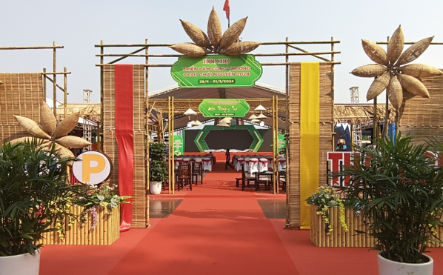
Thực hiện chương trình Xúc tiến thương mại năm 2024, Chi cục Quản lý chất lượng nông lâm sản và thủy sản Nghệ An đã đăng ký tham gia 04 gian hàng, tổ chức cho 6 đơn vị có sản phẩm OCOP 3-4 sao tham gia tại Hội chợ, xúc tiến đầu tư thương mại, du lịch – Kết nối cùng phát triển – “Link to grow” tại Quảng trường Võ Nguyên Giáp – Thành phố Thái Nguyên.
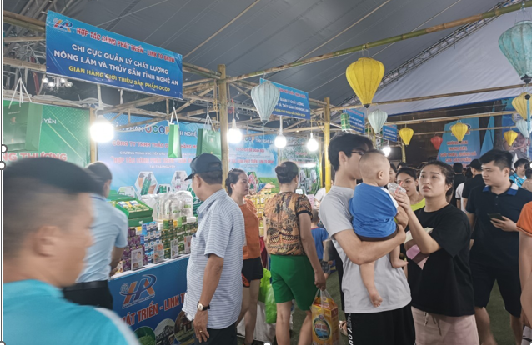
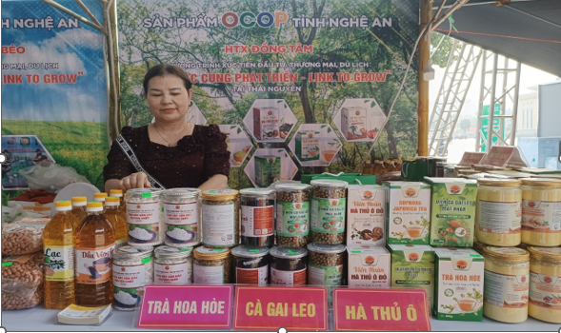
Các đơn vị và sản phẩm tham gia đã được Chi cục lựa chọn kỹ lưỡng, là các sản phẩm đảm bảo chất lượng, an toàn thực phẩm, phù hợp và có khả năng quảng bá, tiêu thụ tại thị trường tỉnh Thái Nguyên. Đây là cơ hội để các chủ thể OCOP Nghệ An mở rộng, phát trienr thị trường tại các tỉnh vùng Đông Bắc Bộ.
Với sự nỗ lực của các cơ quan chức năng, trong thời gian tới sản phẩm nông sản, đặc sản, OCOP sẽ được giới thiệu tiêu thụ rộng rãi, tăng thêm thu nhập cho các doanh nghiệp, thúc đẩy phát triển kinh tế của tỉnh./.

